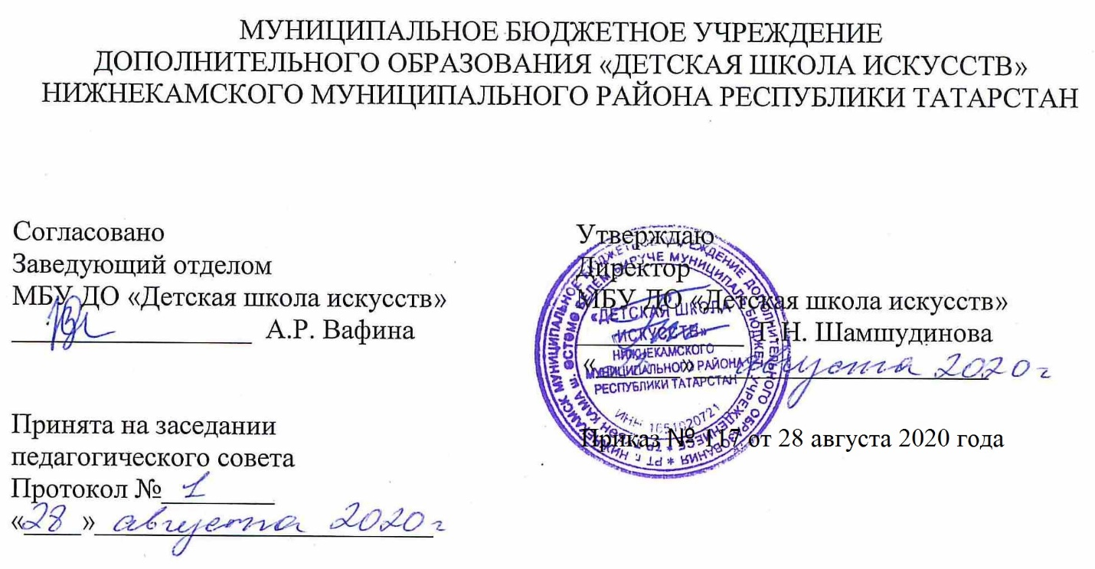

ДОПОЛНИТЕЛЬНАЯ ОБЩЕОБРАЗОВАТЕЛЬНАЯ ОБЩЕРАЗВИВАЮЩАЯ РАБОЧАЯ ПРОГРАММА
«ПРЕДМЕТ ПО ВЫБОРУ»
7 класс
Направленность: художественная
Возраст учащихся: 14-15 лет
Срок реализации:1 год (52.5часа)

Составитель: Наскаев И.З.,
преподаватель хореографии

г. Нижнекамск
2020 год

1. Планируемые результаты

Личностные результаты

1. Знание культуры своего народа, своего края, основ культурного наследия народов России и человечества идентичность человека с российской многонациональной культурой, уважительное и доброжелательное отношение к культуре, ценностям народов России и народов мира.
2. Готовность и способность обучающихся к саморазвитию и самообразованию на основе мотивации к обучению и познанию; готовность и способность осознанному выбору и построению дальнейшей индивидуальной траектории образования на базе ориентировки в мире профессий и профессиональных предпочтений, с учетом устойчивых познавательных интересов.
3. Сформированность ответственного отношения к учению; уважительного отношения к труду.
4. Сформированность целостного мировоззрения, соответствующего современному уровню развития науки и общественной практики, учитывающего культурное, духовное многообразие современного мира.
5. Осознанное, уважительное и доброжелательное отношение к другому человеку, его мнению, мировоззрению, культуре, языку, вере. Готовность и способность вести диалог с другими людьми и достигать в нем взаимопонимания.
6. Развитость эстетического сознания через освоение художественного наследия народов России и мира, творческой деятельности эстетического характера (способность понимать художественные произведения, отражающие разные этнокультурные традиции; сформированность основ художественной культуры обучающихся как части их общей духовной культуры, как особого способа познания жизни и средства организации общения; эстетическое, эмоционально-ценностное видение окружающего мира; способность к эмоционально-ценностному освоению мира, самовыражению и ориентации в художественном и нравственном пространстве культуры; уважение к истории культуры своего Отечества, выраженной, в том числе в понимании красоты человека; потребность в общении с художественными произведениями, сформированность активного отношения к традициям художественной культуры как смысловой, эстетической и личностно-значимой ценности).

Метапредметные результаты
Регулятивные УУД
1.Умение самостоятельно определять цели обучения, ставить и формулировать новые задачи в учебе и познавательной деятельности, развивать мотивы и интересы своей познавательной деятельности.
2.Умение самостоятельно планировать пути достижения целей, в том числе альтернативные, осознанно выбирать наиболее эффективные способы решения учебных и познавательных задач.
3.Умение соотносить свои действия с планируемыми результатами, осуществлять контроль своей деятельности в процессе достижения результата, определять способы действий в рамках предложенных условий и требований, корректировать свои действия в соответствии с изменяющейся ситуацией.
4.Умение оценивать правильность выполнения учебной задачи, собственные возможности ее решения.
5.Владение основами самоконтроля, самооценки, принятия решений и осуществления осознанного выбора в учебной и познавательной.
Познавательные УУД
1.Умение определять понятия, создавать обобщения, устанавливать аналогии, классифицировать, самостоятельно выбирать основания и критерии для классификации, устанавливать причинно-следственные связи, строить логическое рассуждение и делать выводы.
2.Умение создавать, применять и преобразовывать знаки и символы, модели и схемы для решения учебных и познавательных задач.
3.Развитие мотивации к овладению культурой активного использования словарей и других поисковых систем.
Коммуникативные УУД
1.Умение организовывать учебное сотрудничество и совместную деятельность с учителем и сверстниками; работать индивидуально и в группе: находить общее решение на основе согласования позиций и учета интересов; формулировать, аргументировать и отстаивать свое мнение.
2.Умение осознанно использовать речевые средства в соответствии с задачей коммуникации для выражения своих чувств, мыслей и потребностей для планирования и регуляции своей деятельности.
3.Умение использовать средства хореографии для выражения национальных особенностей данного народа.
Предметные результаты
1.Формирование первоначальных представлений о значении хореографии для укрепления физического, социального и психического здоровья человека, о её позитивном влиянии на интеллектуальное, эмоциональное развитие человека;
2.Овладение умением организовать здоровье сберегающую жизнедеятельность (оздоровительные мероприятия, подвижные игры и т.д.);
3.Формирование навыка систематического наблюдения за своим физическим состоянием, показателями развития гибкости, танцевального шага и координация движения.

Учебно-тематический план
№ | Тема | Количество часов | Тип урока | Виды учебной деятельности | Виды контроля
1 | Мероприятие художественно-эстетического характера: беседы, просмотр видеоматериалов | 6 | Урок изучение и первичного закрепления новых знаний | Урок-лекция, практическое занятие | Контрольный урок
2 | Подготовка концертных номеров | 28,5 | Урок изучение и первичного закрепления новых знаний | Урок-лекция, практическое занятие | Контрольный урок
3 | Подготовка к коллективному творческому проекту | 10,5 | репетиция | Урок-лекция, практическое занятие | Контрольный урок
4 | Показ коллективного творческого проекта | 1,5 | концерт | Урок-лекция, практическое занятие | Контрольный урок
5 | Контрольный урок | 6 | Урок проверки ЗУН | Урок-лекция, практическое занятие | Контрольный урок
ИТОГО: |  | 52,5

Календарный учебный график
№ п/п | Месяц | Число | Время проведения занятия | Форма занятия | Количество часов | Тема занятий | Место проведения | Форма контроля
1 | сентябрь | 5 | 15.40-16.40 | урок | 1.5 | Мероприятие худ-эстетического характера | МБУ ДО «Детская школа искусств» на базе гимназии №2  222 каб. | Контрольные уроки
2 | сентябрь | 12 | 15.40-16.40 | урок | 1.5 | Общая характеристика народов Поволжья |  | Контрольные уроки
3 | сентябрь | 19 | 15.40-16.40 | урок | 1.5 | Характеристика танцев ближнего зарубежья |  | Контрольные уроки
4 | сентябрь | 26 | 15 40-16.40 | урок | 1.5 | Общая характеристика танцев народов мира |  | Контрольные уроки
5 | октябрь | 3 | 15.40-16.40 | урок | 1.5 | Подготовка концертных номеров |  | Контрольные уроки
6 | октябрь | 10 | 15.40-16.40 | урок | 1.5 | Постановка русского танца «Субаевские узоры» |  | Контрольные уроки
7 | октябрь | 17 | 15.40-16.40 | урок | 1.5 | Постановка русского танца «Субаевские узоры» |  | Контрольные уроки
8 | октябрь | 24 | 15.40-16.40 | урок | 1.5 | Постановка русского танца «Субаевские узоры |  | Контрольные уроки
9 |  | 31 | 15.40-16.40 | урок |  | Контрольный урок
10 | ноябрь | 14 | 15.40-16.40 | урок | 1.5 | Постановка татарского танца «У ворот»
11 | ноябрь | 21 | 15.40-16.40 | урок | 1.5 | Постановка татарского танца «У ворот»
12 | ноябрь | 28 | 15.40-16.40 | урок | 1.5 | Постановка татарского танца «У ворот
13 | декабрь | 5 | 15.40-16.40 | урок | 1.5 | Постановка татарского танца «У ворот»
14 | декабрь | 12 | 15.40-16.40 | урок | 1.5 | Постановка танца «Субаевские узоры»
15 | декабрь | 19 | 15.40-16.40. | урок | 1.5 | Постановка татарского танца «У ворот»
16 | декабрь | 26 | 15.40-16.40 | урок | 1.5 | Контрольный урок
17 | январь | 16 | 15.40-16.40 | урок | 1.5 | Отработка танцевальных номеров.
18 | январь | 23 | 15.40-16.40 | урок | 1.5 | Отработка танцевальных номеров.
19 | январь | 30 | 15.40-16.40 | урок | 1.5 | Отработка танцевальных номеров.
20 | февраль | 6 | 15.40-16.40 | урок | 1.5 | Отработка танцевальных номеров
21 | февраль | 13 | 15.40-16.40 | урок | 1.5 | Отработка танцевальных номеров.
22 | февраль | 20 | 15.40-16.40 | урок | 1.5 | Прогон татарского танца «У ворот»
23 | февраль | 27 | 15.40-16.40 | урок | 1.5 | Прогон татарского танца «У ворот»
24 | март | 6 | 15.40-16.40 | урок | 1.5 | Прогон русского танца «Субаевские узоры»
25 | март | 13 | 15.40-16.40 | урок | 1.5 | Прогон русского танца «Субаевские узоры»
26 | март | 20 | 15.40-16.40 | урок | 1.5 | Контрольный урок
27 | апрель | 3 | 15.40-16.40 | урок | 1.5 | Подготовка к коллективному творческому проекту
28 | апрель | 10 | 15.40-16.40 | урок  урок | 1.5 | Подготовка к коллективному творческому проекту
29 | апрель | 17 | 15.40-16.40 | урок | 1.5 | Подготовка к коллективному творческому проект.
30 | апрель | 24 | 15.40-16.40 | урок | 1.5 | Работа над проектом.
31 | май | 1 | 15.40-16.40 | урок | 1.5 | Работа над проектом. |  | Контрольные уроки
32 | май | 8 | 15.40-16.40 | урок | 1.5 | Работа над проектом. |  | Контрольные уроки
33 | май | 15 | 15.40-16.40 | урок | 1.5 | Разбор проекта |  | Контрольные уроки
34 | май | 22 | 15.40-16.40 | урок | 1.5 | Показ коллективного творческого проекта |  | Контрольные уроки
35 | май | 29 | 15.40-16.40 | урок | 1.5 | Контрольный урок |  | Контрольные уроки

